Министерство науки и высшего образования Российской Федерации
ФЕДЕРАЛЬНОЕ ГОСУДАРСТВЕННОЕ АВТОНОМНОЕ ОБРАЗОВАТЕЛЬНОЕ УЧРЕЖДЕНИЕ ВЫСШЕГО ОБРАЗОВАНИЯ
“НАЦИОНАЛЬНЫЙ ИССЛЕДОВАТЕЛЬСКИЙ УНИВЕРСИТЕТ ИТМО”
Факультет ПИиКТ



ОТЧЁТ
По лабораторной работе №1
По предмету: Цифровая схемотехника
Вариант №5

Студент:
Андрейченко Леонид Вадимович
Группа P33301

Преподаватель:
Салонина Екатерина Александровна

Санкт – Петербург
2023
Цель работы
- Получить базовые знания о принципах построения цифровых интегральных схем с использованием технологии КМОП.
- Познакомиться с технологией SPICE - моделирования схем на транзисторах.
- Получить навыки описания схем базовых операционных элементов (БОЭ) комбинационного типа на вентильном уровне с использованием языка описания аппаратуры Verilog HDL.
Задание
Часть 1:
- Постройте в LTspice на транзисторах схему вентиля, составляющего основу логического базиса согласно варианту задания.
- Создайте символ для разработанного вентиля как иерархического элемента.
- С использованием созданного иерархического элемента постройте схему тестирования вентиля.
- Проведите моделирование работы схемы и определите задержку распространения сигнала через тестируемый вентиль.
- Определите максимальную частоту изменения входных сигналов, при которой построенная схема сохраняет работоспособность.
- Постройте БОЭ на базе созданного вентиля согласно варианту задания.
- Создайте символ для построенного БОЭ.
- Проведите моделирование работы схемы и определите задержку распространения сигнала через БОЭ.
- Определите максимальную частоту изменения входных сигналов, при которой построенная схема сохраняет работоспособность.
- Составьте отчет по результатам выполнения заданий первой части лабораторной работы.
Часть 2:
- Опишите на Verilog HDL на вентильном уровне модуль, реализующий функцию БОЭ в указанном логическом базисе согласно варианту задания.
- Разработайте тестовое окружение для созданного модуля.
- Проведите моделирование работы схемы.
- Составьте отчет по результатам выполнения заданий второй части лабораторной работы.
Вариант
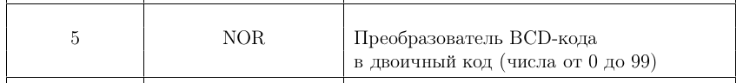

Выполнение первой части
Элемент NOR - NOR: элемент NOR, или "ИЛИ-НЕ", образован комбинацией элементов NOT и OR. Элемент NOR дает на выходе 1, если на обоих входах 0, в противном случае – 0.
Таблица истинности
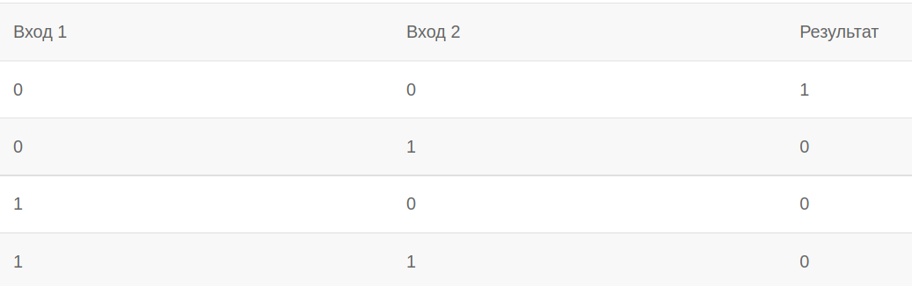
- Схема разработанного вентиля NOR. Имеем два входа A, B и один выход VOUT.
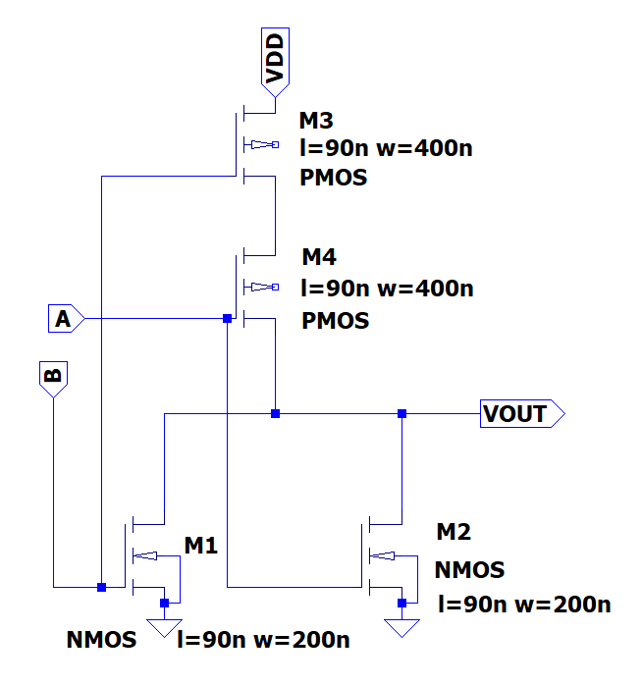

- Символ вентиля и схема тестирования:
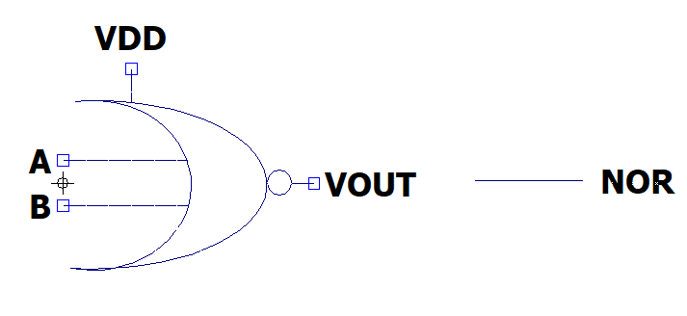

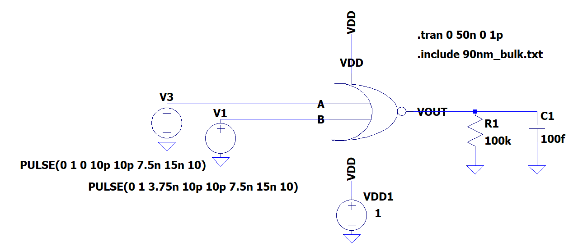

- Временная диаграмма процесса тестирования вентиля
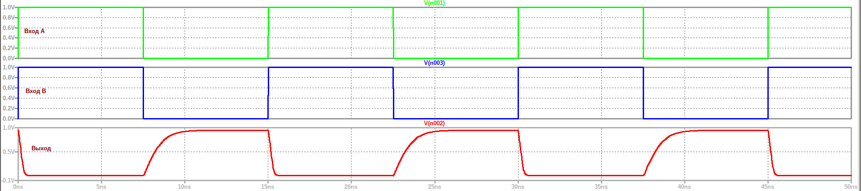
  - При одинаковой задержке (тестирование 11→ 0, 00->1, зелёный график - вход А, синий график - вход В, красный график - выход)

  - При противофазе тестирование всех возможных комбинаций, как видим результат на графике корректный (зелёный график - вход А, синий график - вход В, красный график - выход).
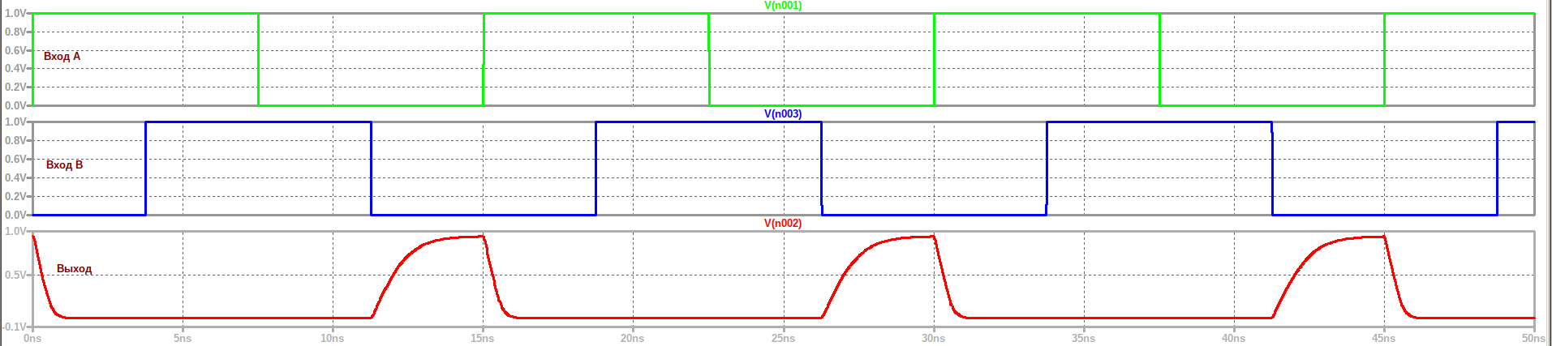

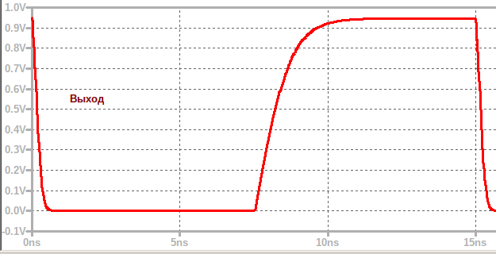
Результат измерения задержки распространения сигнала через вентиль;
Время задержки распространения сигнала через вентиль = 2,3нс:

Тот же график в увеличенном масштабе:
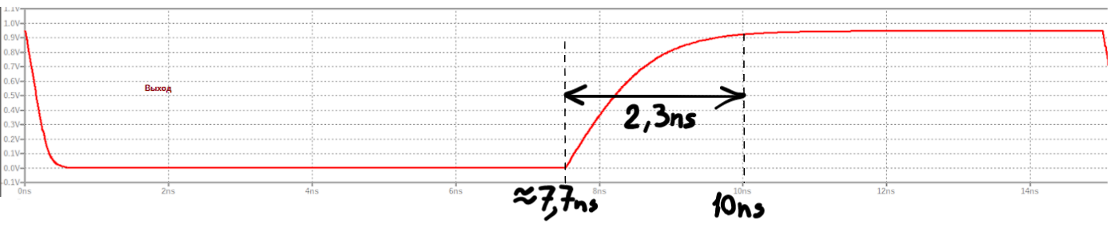
Максимальная частота работы вентиля ~ 217 Мгц (Период = 4,6нс)

Схема разработанного БОЭ. Наш базовый операционный элемент — преобразователь чисел из двоично-десятичного кода в двоичный. В кодировании BCD на каждую цифру уходит 4 бита, по варианту блок должен работать с числами до 99 → 8 входов и 8 выходов.
Формально говоря, мы пошагово делим наше десятичное число на 2. Если оно нечетное, то в остатке от деления получится 1, т.е. в 0-м разряде ответа записывается 1. Затем частное от деления еще раз делится на 2, и, если остаток равен нулю, в 1-м разряде ответа записывается 0. Если остаток равен 1, то в этом разряде записывается 1. Аналогично получаем и более старшие разряды двоичного числа. Самый правый бит, выдвинутый из двоично-десятичной разрядной сетки, и является искомым значением разряда. Но если при сдвиге единица пересекает границу между декадами, то возникает ошибка: при переходе от десятков к единицам значение разряда должно уменьшиться наполовину от десяти до пяти. Однако в случае двоичного числа эта величина становится равной восьми. Поэтому, для коррекции нужно вычесть 3. Из этого вытекает следующее правило коррекции: если старший разряд в декаде равен единице, то необходимо данную декаду уменьшить на три. Таким образом, можно непосредственно составить таблицу переключений для корректирующего элемента 3. Процесс преобразования заканчивается, если все двоично-десятичное число будет выдвинуто из разрядной сетки.
Для его реализации мы сделали его декомпозицию разбив на модули: полный одноразрядный сумматор → функциональный блок → конвертер.
Полный сумматор (который складывает два бита с учетом переноса) принимает на вход 3 сигнала: два бита и перенос, на выходе результат сложения и флаг переноса.

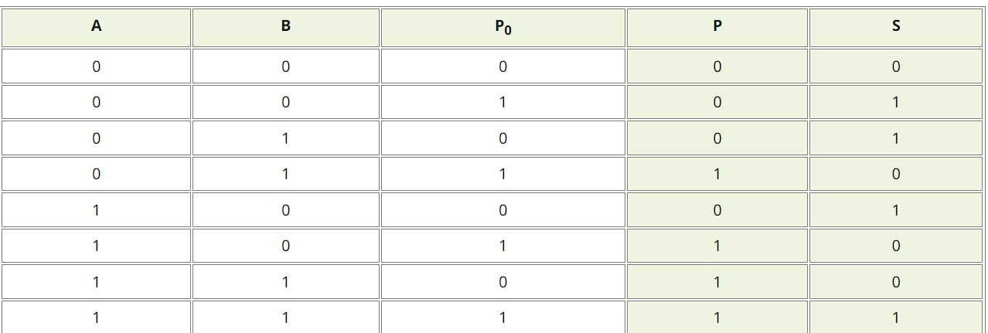
Таблица истинности полного сумматора (A,B - складываемые биты, S - результат, P_0 и P - входной и выходной бит переноса соответственно):

СДНФ для выходов до преобразования (C_in, C_out - биты переноса)
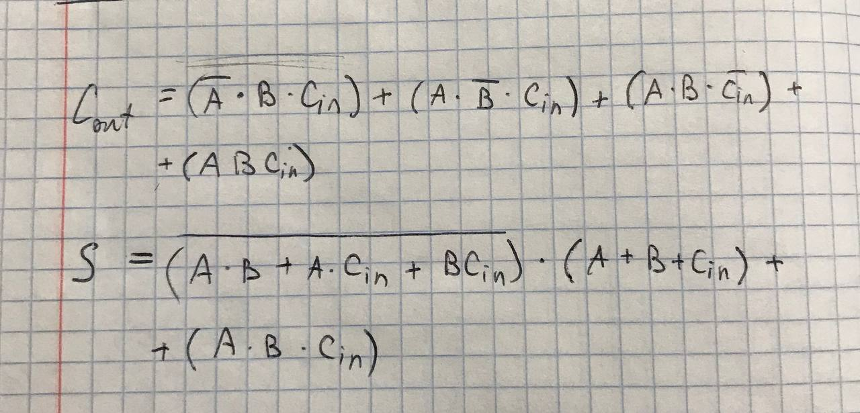

После преобразований к базису НОР
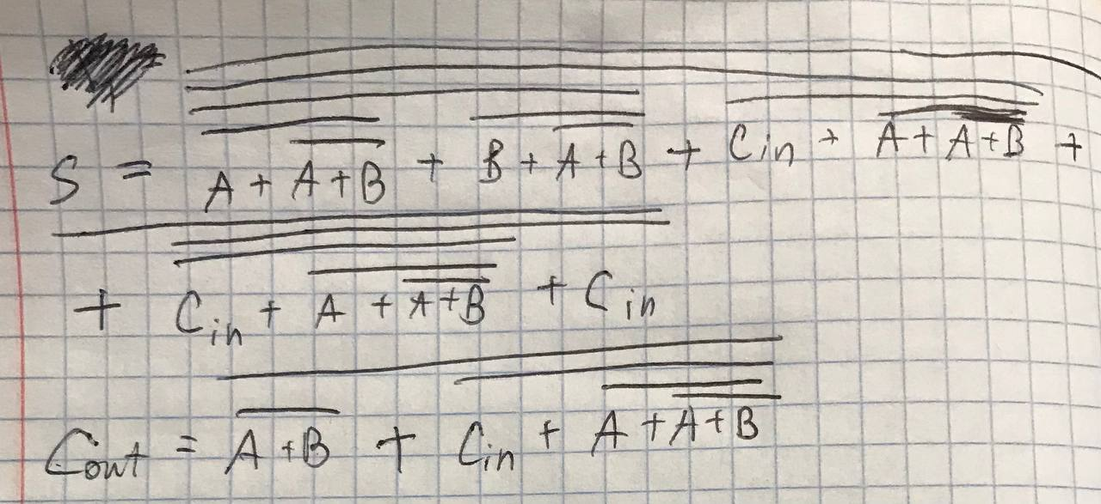

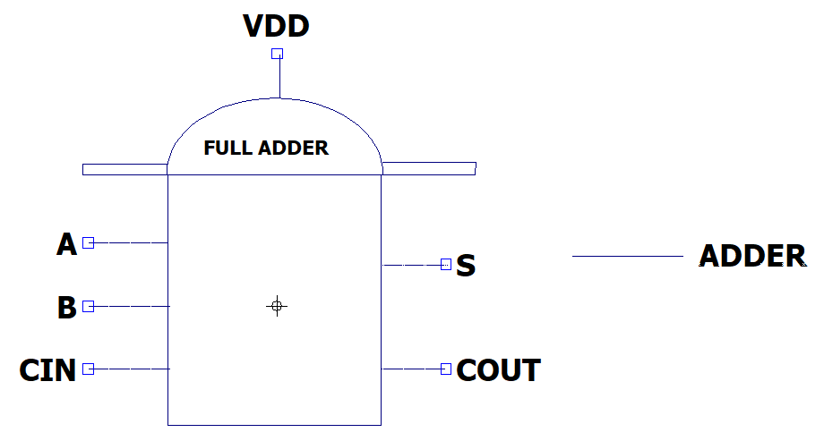
Символ и схема одноразрядного сумматора:

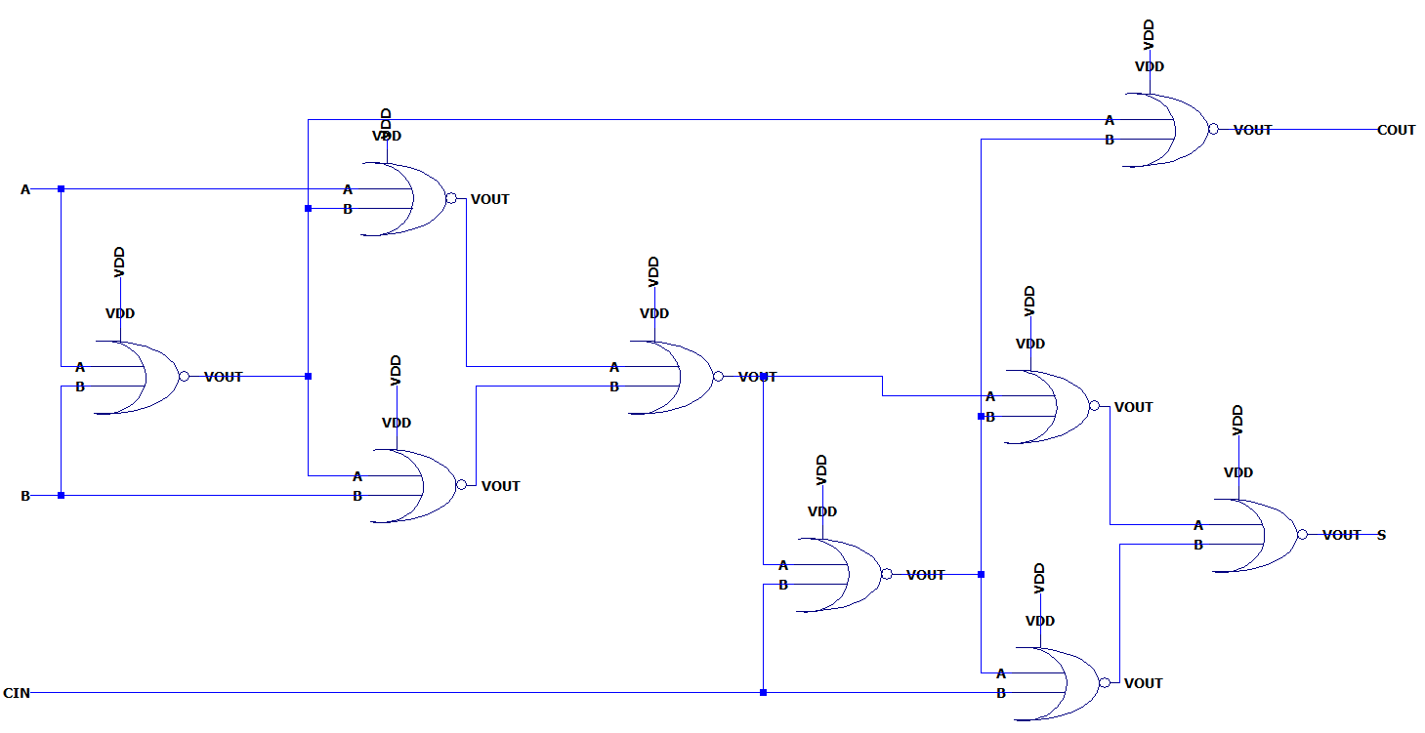

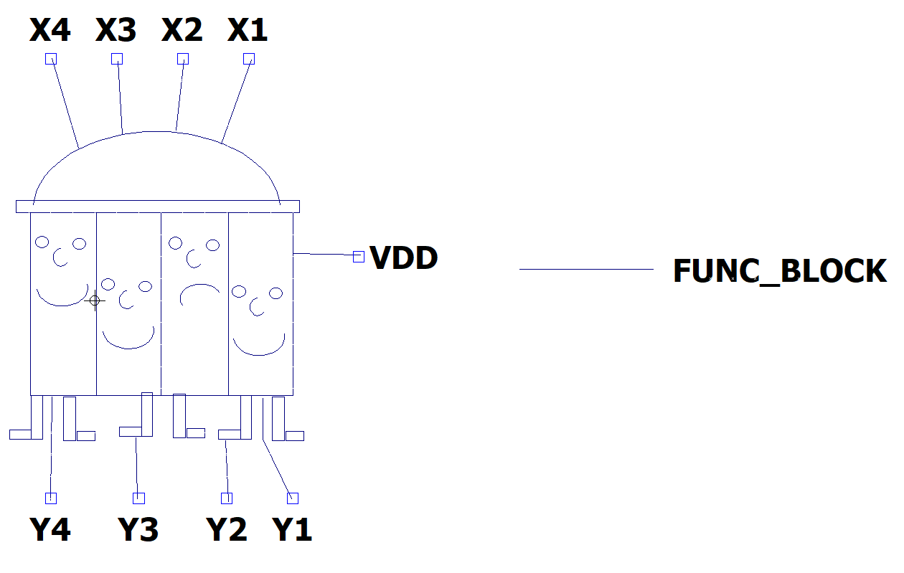
Символ и схема функционального блока. Имеет 4 входа и 4 выхода. Цель - или пропустить число на выход без изменений если старший бит 0, или вычесть из числа 3, если старший бит 1.

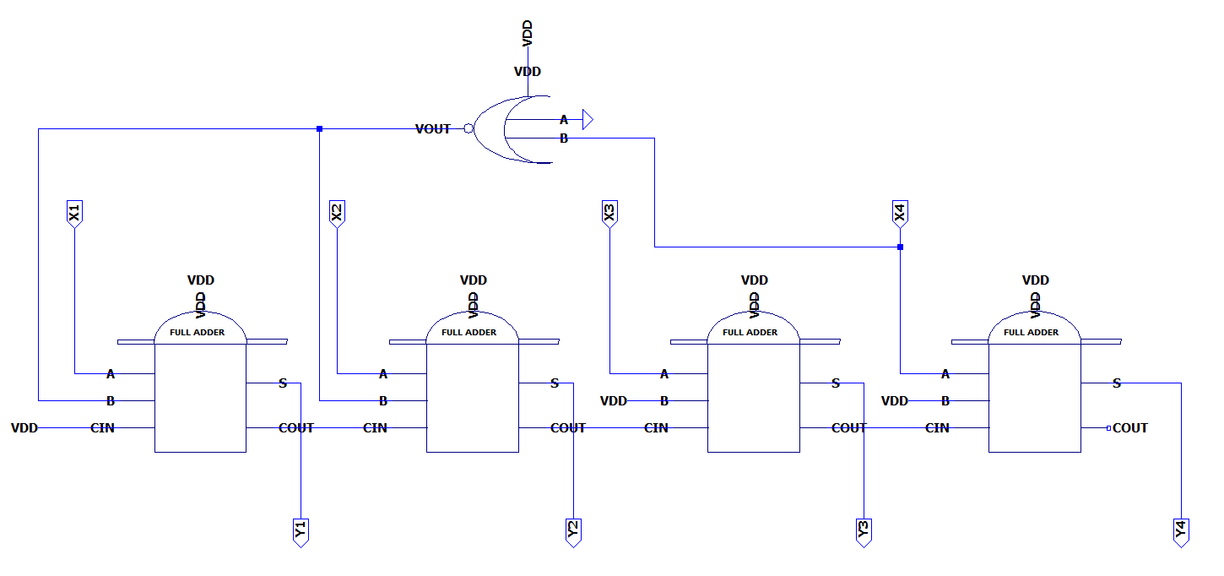

Схема конвертера: (8 входов и 8 выходов)
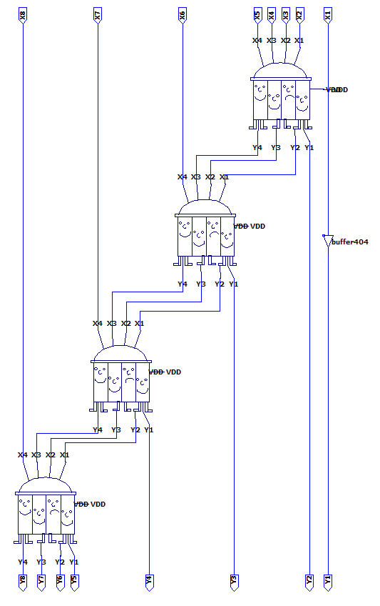
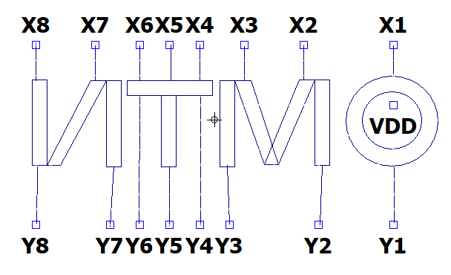
Символ и схема тестирования разработанного БОЭ: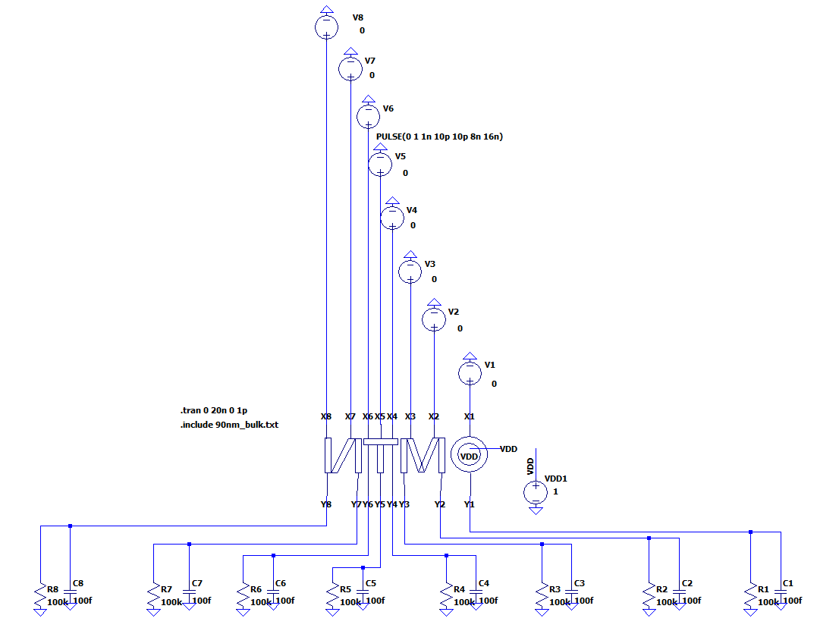
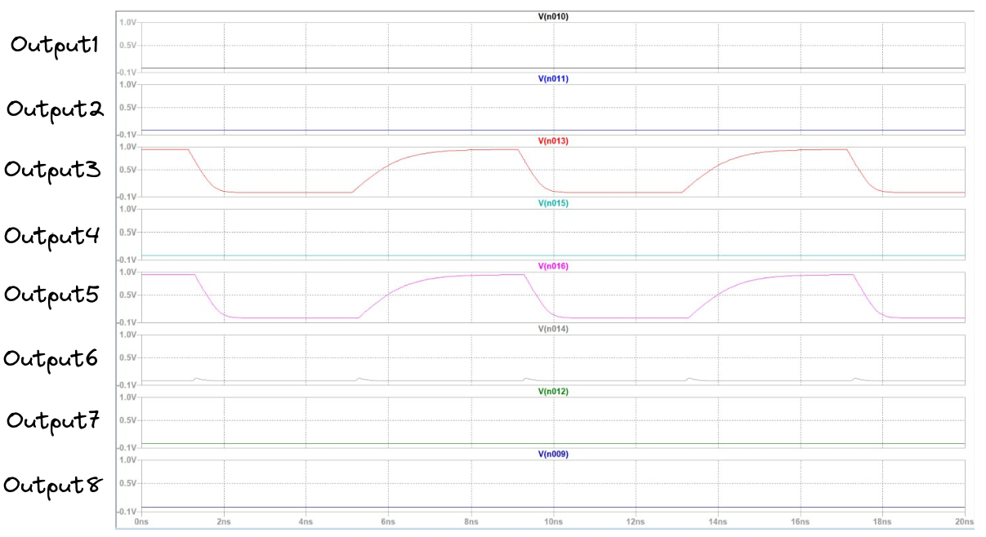
Временная диаграмма процесса тестирования БОЭ. Сверху вниз идут выходные пины, от 1-го до 8-го (однако последний всегда равен 0). На диаграмме пример тестирования при чередовании значения 6-го входного бита (как на схеме выше). На график выводятся все выходные сигналы.

Данный тест проверяет два поданных на вход числа, как видим по графику результаты совпадают.
0000 0000 → 0000 0000 (напр. промежуток 1ns - 5ns)
0010 0000 → 0001 0100 (напр. промежуток 5ns - 9ns)
Результаты тестирования для чисел. Тестовые данные брали на основе анализа эквивалентности для данного преобразования, в последствии будут протестированы абсолютно все возможные значения: | - 0: 0000 0000 -> 0000 0000  - 9: 0000 1001 -> 0000 1001  - 10: 0001 0000 -> 0000 1010  - 50: 0101 0000 -> 0011 0010  - 75: 0111 0101 -> 0100 1011  - 99: 1001 1001 -> 0110 0011

Результат измерения задержки распространения сигнала через БОЭ = 2,4нс (Период равен 4.8нс). Максимальная частота работы БОЭ = 208Мгц
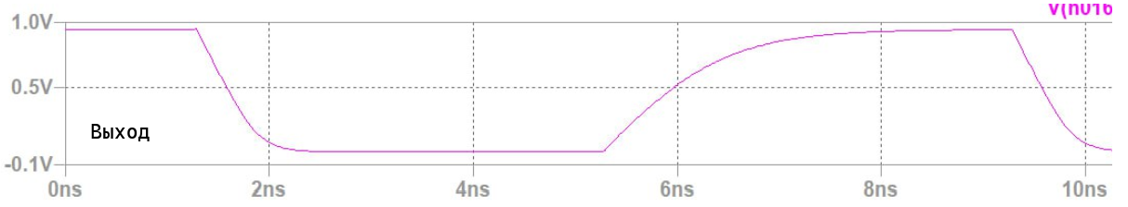
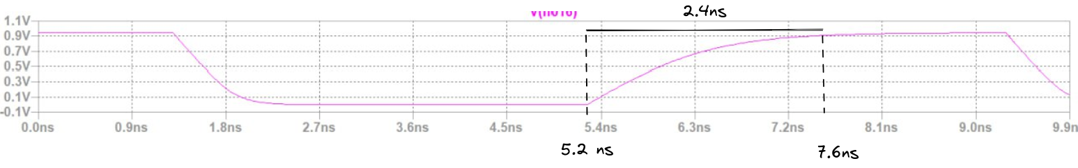

Выполнение второй части
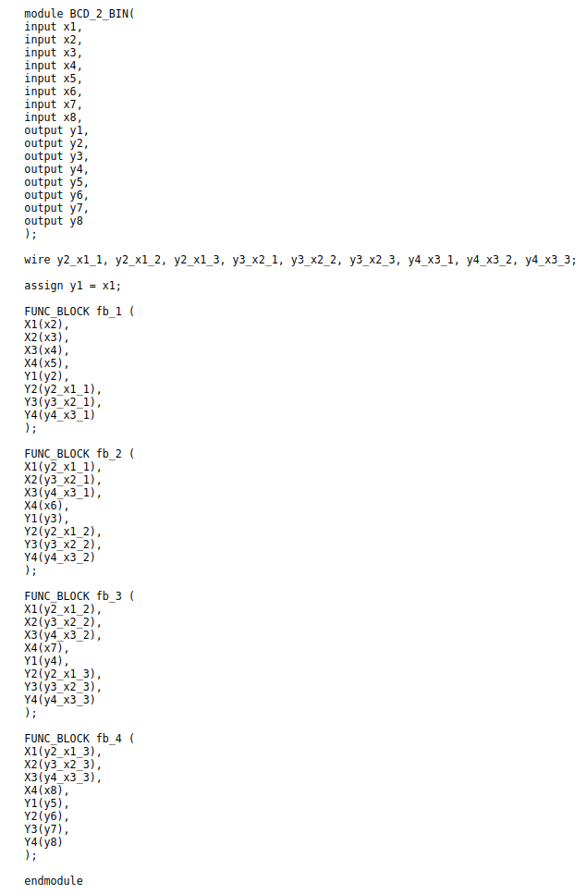
Код разработанного модуля БОЭ (BCD to BIN). Были реализованы отдельные модули также для сумматора функционального блока. Пример реализации модулей: Сумматор, функциональный блок, итоговый БОЭ.
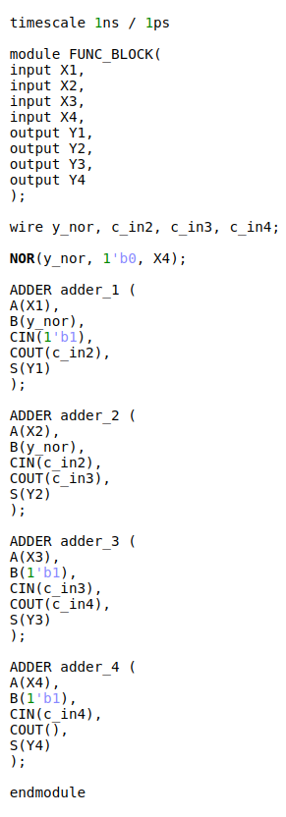

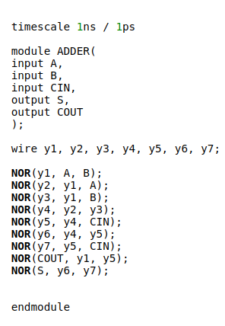

Код тестового окружения БОЭ. Были проверены все возможные входные значения (от 0 до 99) и сравнены с эталонными.
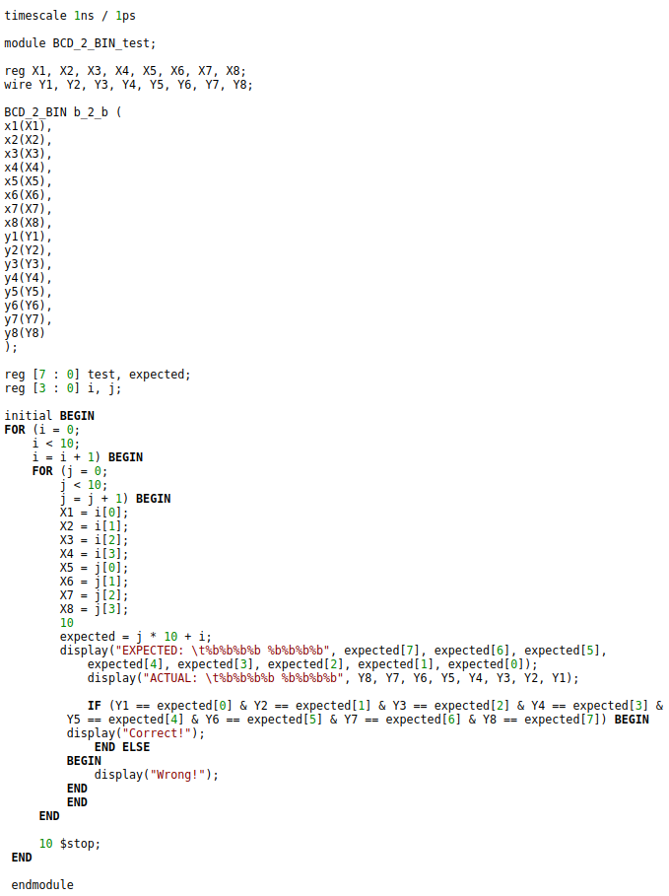

Временная диаграмма тестирования БОЭ. Самый левый столбик - первые 8 строк входные значения, следующие 8 строк - выходы. Как можно видеть на временной диаграмме проведено 100 тестов. и Все они отработали корректно.
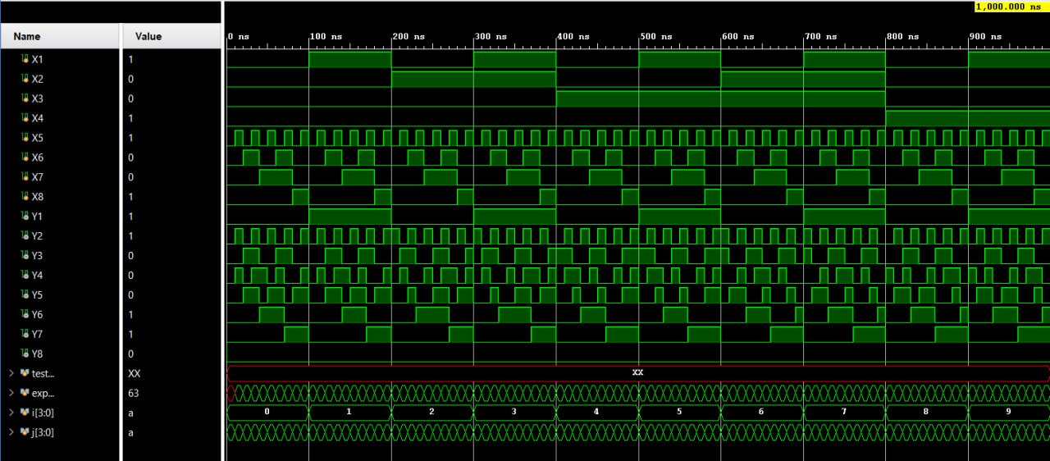
Вывод программы в консоль:
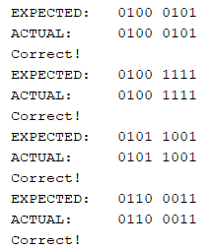
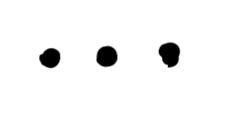
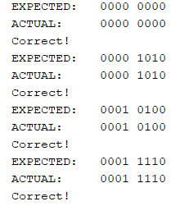

Выводы
В ходе выполнения данной лабораторной работы я получил базовые знания о принципах построения цифровых интегральных схем с использованием технологии КМОП. Познакомился с технологией SPICE-моделирования схем на транзисторах. Получил навыки описания схем базовых операционных элементов (БОЭ) комбинационного типа на вентильном уровне с использованием языка описания аппаратуры Verilog HDL. Использование ПЛИС сильно упрощает и ускоряет работу проектировщика, особенно если это касается больших проектов. P.S. никогда не забывайте о задержке распространения сигнала в Verilog #10.

